Sustavi jednadžbi - uvježbavanje

Zadaci su namijenjeni za sat vježbe (metoda supstitucije). Zadatke, zajedno sa slijepom kartom, isprintati i podijeliti učenicima. Učenici sami biraju koje će zadatke riješiti na satu, a ostale će dovršiti za domaću zadaću. Može se napraviti i grupni rad...

U suradnji s kolegom/icom iz geografije možete proširiti materijal na pitanja o državama, ucrtavanja pojmova na slijepu kartu i slično.

Autor materijala: Boris Pein

~ ~ ~

Najtoplije zahvaljujem kolegi Peinu na slanju ovog zgodnog materijala i na dozvoli da ga objavim na svojim web stranicama.
Antonija Horvatek
http://www.antonija-horvatek.from.hr/

Metoda supstitucije - uvježbavanje

Riješi zadane sustave jednadžbi. Rješenja jednadžbi (uređene parove - točke) ucrtaj u koordinatni sustav na geografskoj karti. Za svako rješenje napiši u kojoj se državi ili na kojoj geografskoj lokaciji na karti nalazi točka.

sustav jednadžbi | rješenje sustava | država ili geograf. lokacija | glavni grad
$$x+2y=3 \\ 3x+2y=1$$ | A ( , )
$$–x+y=-4$$  $$-2x+3y=-7$$ | B ( , )
$$2x+2y=12$$  $$-3x+5y=14$$ | C
$$–x+y=-6$$  $$x-4y=0$$ | D |  | x
$$2x-y=12$$  $$4x+20y=2$$ | E
$$5x-3y=24$$  $$-2x+3y=-15$$ | F |  | x
$$12x-2y=-8$$  $$6x-3y=0$$ | G
$$x-1=0$$  $$x-y=2$$ | H
$$3x+y=-4$$  $$2y=1$$ | I
$$5x+y=-13$$  $$x=-3$$ | J
$$8x-y=-39$$  $$-x-10y=15$$ | K
$$y=-3x$$  $$-7x-2y=-1$$ | L
$$9x-5y=-8$$  $$8x-7y=-2$$ | M |  | x
$$-3x-4y=0$$  $$8x-5y=0$$ | N
$$-3x-10y=-11$$  $$5x+9y=26$$ | O |  | x

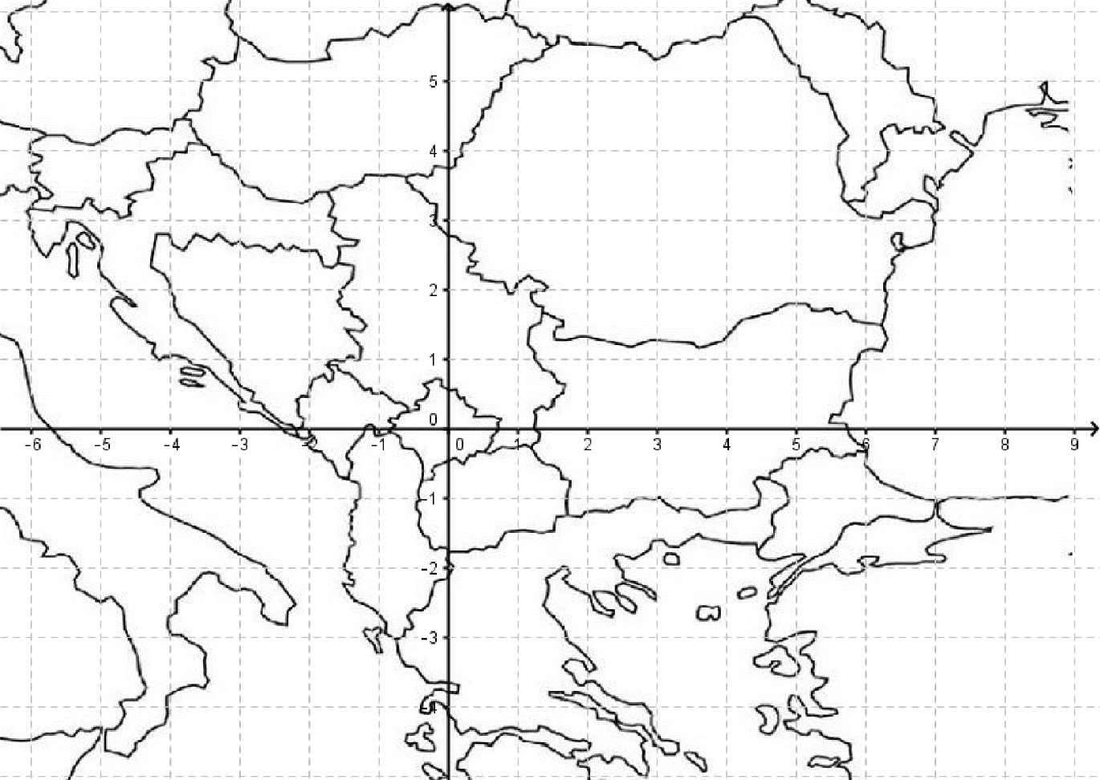

Rješenje

